Перечень сведений конфиденциального характера
1. Сведения о фактах, событиях и обстоятельствах частной жизни гражданина, позволяющие идентифицировать его личность (персональные данные), за исключением сведений, подлежащих распространению в средствах массовой информации в установленных федеральными законами случаях.
2. Сведения, составляющие тайну следствия и судопроизводства.
3. Служебные сведения, доступ к которым ограничен органами государственной власти в соответствии с Гражданским кодексом Российской Федерации и федеральными законами (служебная тайна).
4. Сведения, связанные с профессиональной деятельностью, доступ к которым ограничен в соответствии с Конституцией Российской Федерации и федеральными законами (врачебная, нотариальная, адвокатская тайна, тайна переписки, телефонных переговоров, почтовых отправлений, телеграфных или иных сообщений и так далее).
5. Сведения, связанные с коммерческой деятельностью, доступ к которым ограничен в соответствии с Гражданским кодексом Российской Федерации и федеральными законами (коммерческая тайна).
6. Сведения о сущности изобретения, полезной модели или промышленного образца до официальной публикации информации о них.

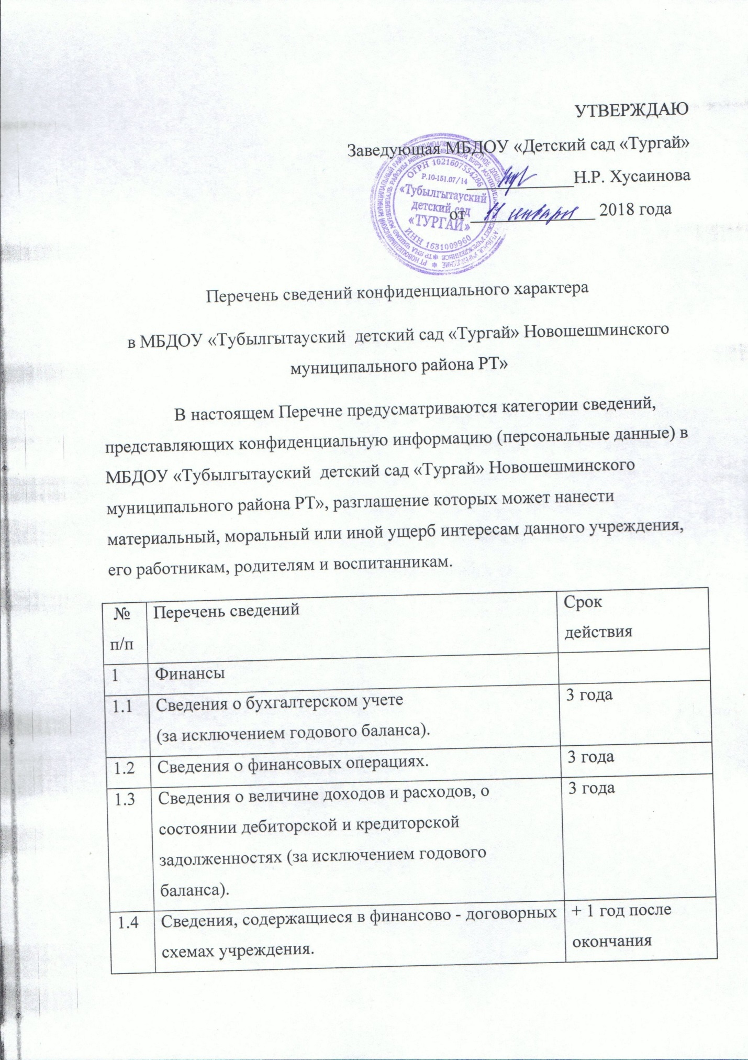

1.5 | Личные доходы сотрудников | постоянно
2 | Личная безопасность сотрудников
2.1 | Персональные данные, сведения о фактах, событиях и обстоятельствах частной жизни сотрудника. | постоянно
2.2 | Сведения об используемой в коллективе системе стимулов, укрепляющих дисциплину, повышающих производительность труда. | На период действия
2.3 | Информация о личных отношениях специалистов как между собой, так и с руководством, сведения о возможных противоречиях, конфликтах внутри коллектива. | 3 года
3 | Персональные данные об обучающихся
3.1 | Персональные данные обучающегося. | постоянно
3.2 | Персональные данные родителей (законных представителей). | постоянно
3.3 | Сведения, необходимые для предоставления обучающемуся гарантий и компенсаций, установленных действующим законодательством. | постоянно
4 | Персональные данные о детях, оставшихся без попечения родителей
4.1 | Персональные данные детей, оставшихся без попечения родителей. | постоянно
4.2 | Персональные данные кандидатов в усыновители, приемные родители, опекуны. | постоянно
5 | Безопасность
5.1 | Сведения о порядке и состоянии защиты конфиденциальной информации. | постоянно
5.2 | Сведения о защищаемых информационных ресурсах в локальных сетях учреждения. | постоянно
5.2 | Сведения об охране учреждения, системе сигнализации, о наличии средств контроля и управления доступом. | постоянно

